**Лабораторная работа №4**

**«Численные методы решения нелинейных уравнений»**

**Цель:**

* **Часть 1:** Переделать ранее отлаженную программу решения нелинейных уравнений численным методом касательных (метод Ньютона) на языке программирования, который студент использует сейчас.
* **Часть 2:** Научиться решать нелинейные уравнения, используя численный метод дихотомии (деление отрезка пополам).
* **Часть 3:** Научиться решать нелинейные уравнения, используя численный метод хорд.

**Оборудование:** ПК, Code::Blocks.

**Постановка задачи:**

* **Часть 1:** переделать готовую программу решения нелинейного уравнения методом касательных, использую актуальный для студентов язык программирования.
* **Часть 2:** решить нелинейное уравнение методом дихотомии.
* **Часть 3:** решить нелинейное уравнение методом хорд.

**План выполнения работы:**

1. Изучить материалы лекции;
2. Рассмотреть алгоритмы решения задач;
3. Реализовать алгоритмы на выбранном языке программирования;
4. Оформить отчет.

**Задача для выполнения:**



**Часть 1**

**Математическая модель**

x = x - $\frac{f(x)}{f'(x)}$

**Список идентификаторов**

|  |  |  |
| --- | --- | --- |
| **Значение** | **Смысл** | **Тип** |
| e | Точность вычислений | double |
| x | Аргумент |
| x1 | Пределы |
| x2 |
| func() | Основная функция | double |
| o | Аргумент func() | double |
| derivative() | Производная от основной функции | double |
| p | Аргумент derivative() | double |

**Код программы**

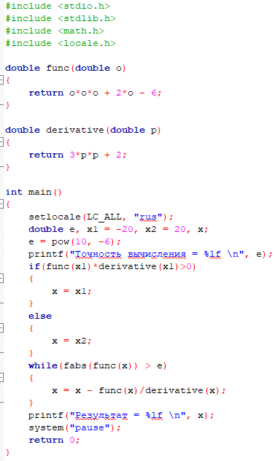

**Результат выполнения**



**Часть 2**

**Математическая модель**

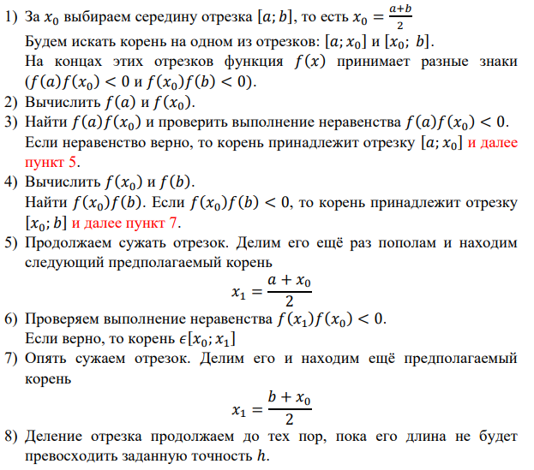

**Список идентификаторов**

|  |  |  |
| --- | --- | --- |
| **Значение** | **Смысл** | **Тип** |
| e | Точность | double |
| x1 | Пределы |
| x2 |
| result | Результат |
| func() | Основная функция | double |
| SegmentDivision() | Деление отрезка | double |
| o | Аргумент func() | double |
| start | Аргумент функции SegmentDivision() | double |
| end | double |
| eps | double |

**Код программы**

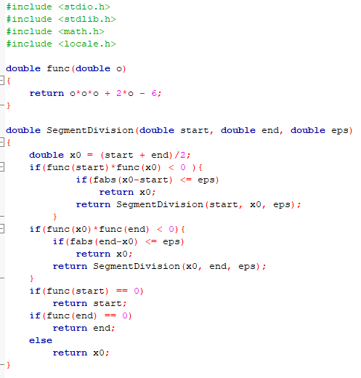

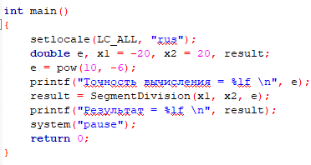

**Результат выполнения**



**Часть 3**

**Математическая модель**

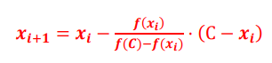

**Список идентификаторов**

|  |  |  |
| --- | --- | --- |
| **Значение** | **Смысл** | **Тип** |
| e | Точность | double |
| x1 | Пределы |
| x2 |
| x0 | Начальный аргумент |
| R | Разность |
| x | Результат |
| func() | Основная функция | double |
| o | Аргумент func() | double |

**Код программы**

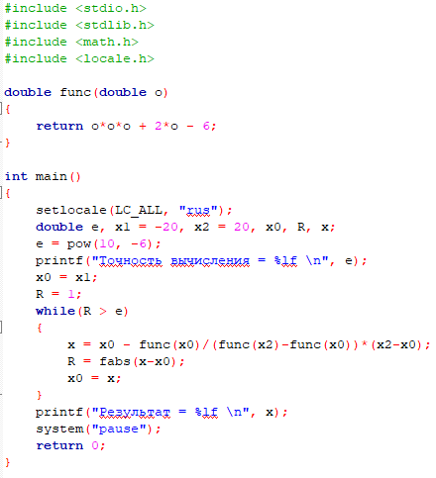

**Результат выполнения**



**Вывод:** В результате выполнения лабораторной работы были реализованы методы решения нелинейных уравнений.